«Устройство печи!»

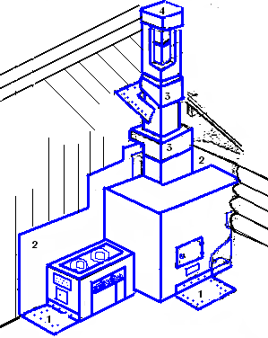
Уважаемые жители частных жилых домов сообщаем Вам, что количество пожаров по причине неисправности печного отопления составляет более 35 % от общего количества пожаров, каждый 8-й пожар уносит жизни людей.
Напоминаем основные требования к устройству отопительных печей в доме и бане:
1. Предтопочный лист должен быть металлический, размером не менее чем 50х70 см;
2. Расстояние от печи до горючих конструкций должно быть не менее 12 см;
3. Расстояние от центра хода дыма до горючих конструкций должно быть не менее 38 см;
4. Высота дымовой трубы над кровлей здания должна составлять не менее 0,5 м;
5. Отопительные печи (в том числе дымовые трубы) в жилом доме (бане) необходимо выполнять из глиняного кирпича или из жаростойкого бетона.

.

